**Jaką rolę odgrywają wkładki do drzwi dla naszego bezpieczeństwa?**

**Poziom bezpieczeństwa w każdym gospodarstwie domowym zależy w głównej mierze od dokonanych przez właścicieli działań w celu ochrony mienia oraz domowników. Wciąż często zdarzają się przypadki włamań do domów i mieszkań, w których właściciele tracą niekiedy wszystkie zgromadzone oszczędności. Dlatego też tym razem powiemy dlaczego wkładki do drzwi mogą nas przed taką nieprzyjemną sytuacją ochronić.**

**Wkładki do drzwi receptą na bezpieczne wnętrze**

Wielu posiadaczy własnych miejsc zamieszkania bagatelizuje w czasie wprowadzenia fakt doboru odpowiednich produktów do drzwi. Najczęściej przyszłym zamieszkującym przyświeca cel urządzenia domu lub mieszkania według własnych wizji lub obowiązujących trendów. W tym przypadku powinna to być drugorzędna kwestia, ponieważ pierwszym punktem, z którym mamy do czynienia za każdym razem przed wejściem do domu są drzwi i uzupełniające je **wkładki do drzwi**. O ile samo skrzydło może kosztować krocie, tak nie jest ono w stanie zagwarantować nam odpowiedniego poziomu bezpieczeństwa bez dobrze dopasowanych dodatków.

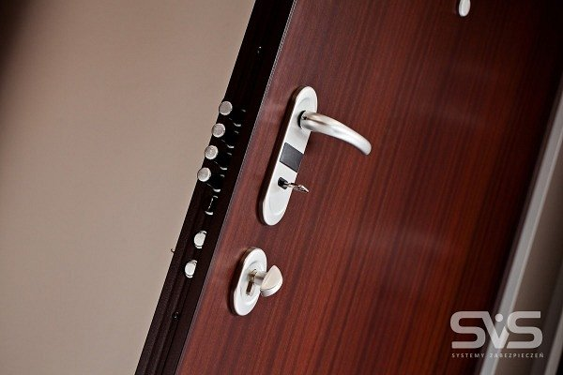

**Produkty, których rola w codziennym stosowaniu bywa nieoceniona**

[Wkładki do drzwi](https://www.zamkisklep.pl/2/wkladki-do-drzwi.html) wpływają istotnie na zamykanie i otwieranie drzwi. Inwestycja w tego typu elementy to tak naprawdę inwestycja w bezpieczeństwo całego domostwa. To do nich należy ochrona domu zarówno podczas obecności domowników, jak i w sytuacjach, gdy znajdują się poza nim. Dlatego też warto zasięgnąć nieco wiedzy i wybrać *wkładki do drzwi*, które będą trudne do sforsowania. Wielu producentów stara się być na bieżąco z nowymi technologiami. Dlatego też dbają o to, aby za każdym razem usprawniać swoje produkty o nowe innowacje. W ten sposób wraz z każdą nową wersją otrzymujemy solidny produkt, który ma wpływ na funkcjonowanie całego systemu drzwiowego.